C1.024

[davvarmunUS/Acme-ANS-D01](https://github.com/davvarmunUS/Acme-ANS-D01)

Enrique Pérez Milla: enrpermil@alum.us.es

19/02/2025

**TABLA DE CONTENIDOS**

**1.** **RESUMEN EJECUTIVO 3**

**2.** **TABLA DE REVISIÓN 4**

**3.** **INTRODUCCIÓN 5**

**4.** **CONTENIDO 6**

**I.** **INFORME DE PLANIFICACIÓN** 6

**II.** **INFORME DE PROGRESO** 9

**5.** **CONCLUSIONES 10**

**6.** **BIBLIOGRAFÍA 11**

1. **RESUMEN EJECUTIVO**

El objetivo del presente informe es aportar una visión general de la planificación de las actividades y su progreso, de forma que sea posible evaluar el rendimiento del proyecto e identificar ciertas áreas de mejora.

1. **TABLA DE REVISIÓN**

| **Fecha** | **Versión** | **Descripción** |
| --- | --- | --- |
| 19/02/2025 | 1.0 | Versión inicial del planning & progress report |

1. **INTRODUCCIÓN**

Este documento presenta un análisis detallado sobre el avance y las actividades ejecutadas durante la fase de entrega D01 en el proyecto Acme-ANS. Su propósito es brindar una evaluación integral del desempeño del proyecto, resaltando los hitos alcanzados, los retos afrontados y las estrategias implementadas para superarlos.

A lo largo del período cubierto en este informe, se han desarrollado diversas acciones planificadas, cada una orientada a cumplir con los objetivos y metas trazados. Asimismo, se han obtenido resultados significativos que evidencian el compromiso y la eficiencia del equipo en la realización de las tareas asignadas.

1. **CONTENIDO**
   1. **INFORME DE PLANIFICACIÓN**

**Entrega D01**

Task 001

Descripción: Modify the anonymous menu so that it shows an option that takes the browser to the home page of your favourite web site. The title must read as follows: “〈id-number〉: 〈surname〉, 〈name〉”, where “〈id-number〉” denotes your DNI, NIE, or passport number, “〈surname〉” denotes your surname/s, and “〈name〉” denotes your name/s

Rol: Developer

Tiempo estimado: 15 min.

Tiempo real: 20 min.

Task 024

Descripción: Produce an analysis report.

Rol: Analyst

Tiempo estimado: 30 min.

Tiempo real: 26 min.

Task 025

Descripción: Produce a planning and progress report.

Rol: Analyst

Tiempo estimado: 40 min.

Tiempo real: 33 min.

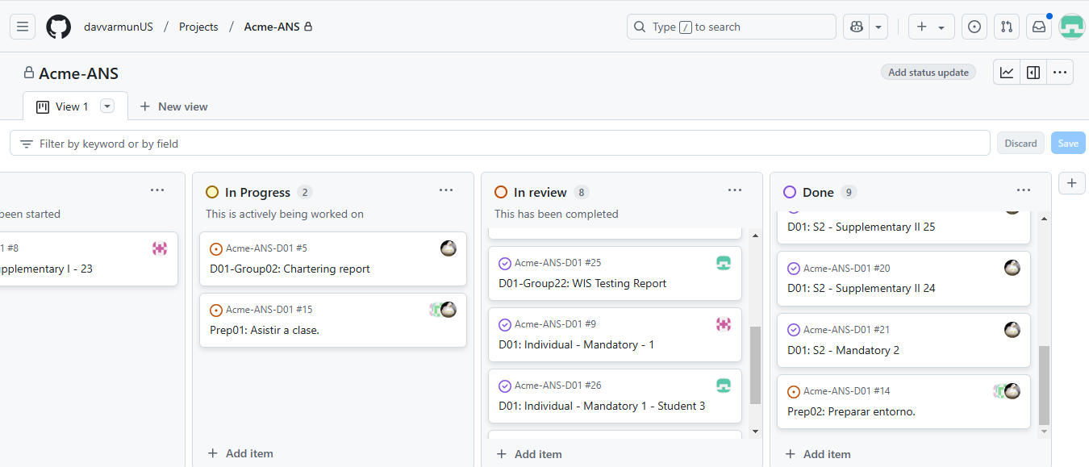

**Presupuesto Enrique Pérez Milla D01**

| Tipo | Título | Roles | Presupuesto | Tiempo |
| --- | --- | --- | --- | --- |
| Feature | **Tarea 1** | **Desarrollador** | **6,6€** | **20 minutos** |
| Documentation | **Tarea 24** | **Desarrollador** | **8,67€** | **26 minutos** |
| Documentation | **Tarea 25** | **Desarrollador** | **11€** | **20 minutos** |

Un desarrollador cobra 20 euros por hora (según especifica el Anexo).

* 1. **INFORME DE PROGRESO**

**Métricas de rendimiento:**

El rendimiento de los integrantes del equipo será evaluado en una medida de 0-10.

**Métricas de rendimiento:**

| Apellidos, Nombre | Puntuación Entrega |
| --- | --- |
| Enrique Pérez Milla | 10 |

**Recompensa o admonición:**

No se ha encontrado ningún problema en este entregable, a su vez, el equipo ha considerado que he realizado un buen trabajo por lo que se me califica con 10.

**Conflictos:**

No se ha encontrado conflicto debido a la baja complejidad de la entrega.

**Comparación de coste real y estimado:**

El coste real y el estimado ha resultado ser el mismo.

1. **CONCLUSIONES**

En definitiva, este informe evidencia el sólido desempeño del equipo durante la entrega D01 del proyecto Acme-ANS. Las tareas planificadas se han completado de manera satisfactoria, reflejando un alto nivel de compromiso y eficiencia en su ejecución. La ausencia de inconvenientes indica una dinámica de trabajo fluida y una comunicación efectiva entre los miembros del equipo.

Asimismo, el análisis del costo real frente al estimado confirma una gestión eficiente de los recursos y una planificación acertada. Las métricas de rendimiento subrayan la dedicación y el cumplimiento de los objetivos tanto por mi parte como por la de mis compañeros, lo que ha sido clave para el éxito de la entrega.

Este informe sirve como un punto de referencia sólido para continuar avanzando en el proyecto, identificando fortalezas y estableciendo un estándar de calidad para futuras fases. En conclusión, el equipo y yo hemos demostrado nuestra capacidad para cumplir con los requisitos del proyecto de manera efectiva y sin inconvenientes, sentando así un precedente positivo para el desarrollo futuro del proyecto Acme-ANS.

1. **BIBLIOGRAFÍA**

Intencionalmente en blanco.